Вопросы |  | Ответы
1. | Правильно ли я понимаю, что до 15.03 регистрация и составление рабочих программ в конструкторе проводится с целью методической поддержки учителей. И составленные ими программы "пробные". После 1.04 необходимо будет это сделать еще раз уже для реализации ООП? | Все созданные до 15.03.2022 в конструкторе рабочие программы будут сохранены, в настоящее время конструктор дорабатывается с целью усовершенствования его технических возможностей. В доработанной версии будет обеспечена возможность перераспределить часы (если это предусматривает примерная рабочая программа). Проставление дат и периодов изучения темы будет реализовано через календарь. Виды деятельности будут выбираться из выпадающего списка и т.д.  Рекомендуем приступить к созданию рабочих программ в конструкторе после 15.03.2022, поскольку это займет у вас меньше времени.
2. | Темы и их последовательность единая? она идет стандартно для каждого класса, и темы в конструкторе не меняются местами, я верно понимаю? | В настоящей версии конструктора нет возможности менять темы местами, однако после его доработки к 15.03.2022 такая функция появится.
3. | Часы по контролю знаний в конструкторе чем заменить, прочерком? | Если при изучении темы не предполагается контрольная работа, то в ячейке либо ставится «0», либо ничего не вводится (тогда при выгрузке в итоговом документе ячейка останется пустой).
4. | Практические виды работ и виды деятельности в конструкторе подразумеваются под разными понятиями? | Если при изучении темы предполагается проведение практических работ, то в соответствующей ячейке ставим количество часов, которое на них отводится, если не предполагается, то ставим «0» или ничего не вводим, а виды деятельности указываются относительно каждой темы (в соответствии с тематическим планированием в примерных рабочих программах).  После доработки конструктора (15.03.2022) виды деятельности можно будет выбрать из выпадающего списка.
5. | Электронные ресурсы в тематическом планировании писать на каждый урок? | Электронные (цифровые) образовательные ресурсы необходимо указать для изучения каждой темы, это требование ФГОС.
6. | Как в конструкторе рабочих программ встраивать контрольную работу в общую рабочую программу по предмету? | В конструкторе в тематическом планировании предусмотрена возможность указывать часы, отведенные на выполнение контрольных работ. В поурочном планировании, которое появится в доработанной версии конструктора (15.03.2022), контрольные работы будут отображаться отдельными темами уроков.
7. | Можно ли удалить созданную программу? | Созданную (сохраненную в PDF) рабочую программу удалить невозможно, а «черновик программы» вы можете удалить.
8. | Планируется ли в конструкторе программ возможность сохранять программу не только в pdf, а в excel, чтобы загружать в электронный журнал? | Доработанная версия конструктора (15.03.2022) обеспечит возможность выгрузки рабочей программы в Word. В дальнейшем будет осуществлена доработка для выгрузки поурочного планирования в формат Excel.
9. | Как можно в одну рабочую программу объединить сразу три ступени: 7, 8, 9 класс? | В действующей версии конструктора такая функция отсутствует. Доработанная версия (15.03.2022) обеспечит возможность создания рабочей программы для уровня образования.
10. | Можно ли скачивать поурочные программы по данному конструктору? | В доработанной версии конструктора (15.03.2022) будет представлен блок «Поурочное планирование».
11. | А программы на 10-11 классы будут добавлены в конструктор? База/Профиль | В настоящее время примерные рабочие программы по учебным предметам среднего общего образования разрабатываются и будут представлены в конструкторе после их утверждения на ФУМО.
12 | Созданная программа не сохраняется, в личном кабинете ее нет, в загруженных файлах тоже. Куда она сохраняется? | - Если Ваша рабочая программа полностью создана (заполнены все необходимые графы и ячейки), то требуется нажать в верхнем меню кнопку «Создать PDF файл» (1).  (2)  (1)  Программа сохранится в Личном кабинете в разделе «Завершенные рабочие программы» (3). Чтобы ее «увидеть» нужно нажать кнопку «Вернуться в личный кабинет» (2):  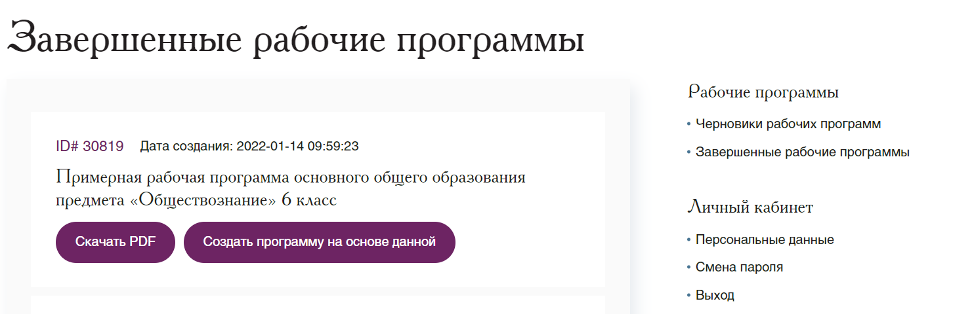  (4)  (3)  Нажав на кнопку «Скачать PDF» (4), созданная программа откроется в виде PDF-файла.  - Если Вы начали создавать рабочую программу, но вынуждены прерваться, то необходимо нажать в верхнем меню кнопку «Сохранить» (5).  (7)  (5)  Программа отобразиться в Личном кабинете в разделе «Черновики рабочих программ» (6). Чтобы ее «увидеть» нужно нажать кнопку «Вернуться в личный кабинет» (7):  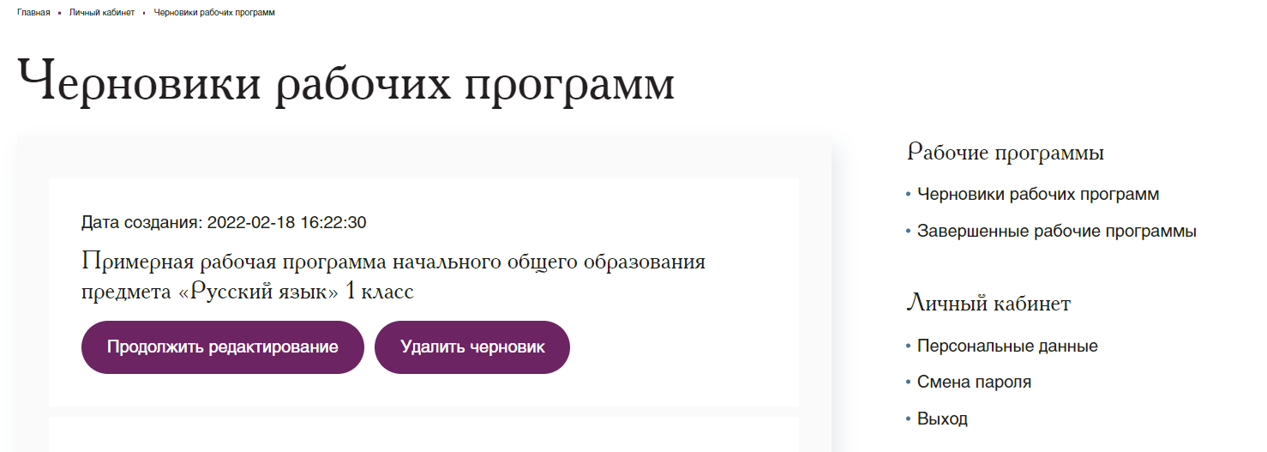  (8)  (6)  Для продолжения работы с программой необходимо зайти в личный кабинет, в раздел «Черновики рабочих программ» (6), и нажать кнопку «Продолжить редактирование» (8).
15 | В конструкторе рабочих программ старое название образовательной организации, ранее организация называлась МБОУ СОШ 11, сейчас МБОУ Правовой лицей им Сергея Николенко, можно обновить на сайте название на новое, и что для этого нужно сделать? | При первичной регистрации в графе «Название образовательной организации» из выпадающего списка необходимо выбрать вариант «Другое» и написать верное название образовательной организации.  В ситуации, когда педагог уже зарегистрирован и в его профиле значится «старое» название образовательной организации, ему необходимо зайти в Личный кабинет, выбрать раздел «Персональные данные», в графе «Образовательная организация» из выпадающего списка выбрать вариант «Другое» и написать верное название образовательной организации.
16 | Нужно ли переделывать положение о рабочей программе и приводить к единой форме в соответствии с формой конструктора? | Если педагоги планируют создавать рабочие программы по учебным предметам в конструкторе, то соответствующий локальный акт (Положение о рабочей программе) должен быть актуализирован.
17 | В конструкторе нет программы по ОДНК | В настоящее время программа находится в разработке и будет представлена в конструкторе после ее утверждения на ФУМО.

